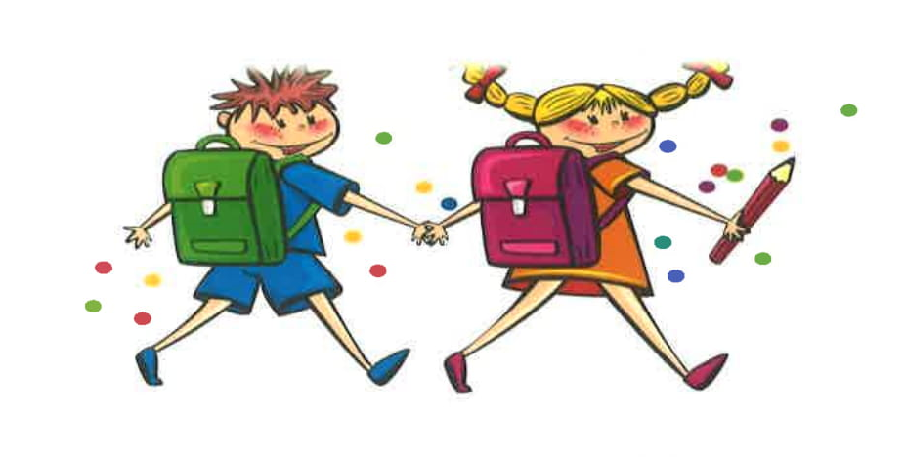
Warszawa dn. 23 sierpnia 2018 r.

Drogi Pierwszoklasisto

W roku szkolnym 2018/2019 rozpoczyna się dla Ciebie nowy, ważny etap życia – przekroczysz próg szkoły podstawowej. Rozpoczniesz fantastyczną przygodę z nauką .
Znajdziesz się w nowym, przyjaznym środowisku, wśród koleżanek i kolegów, a dzięki życzliwym Ci nauczycielom zdobędziesz wiedzę i umiejętności.
Niezbędnym wyposażeniem pierwszoklasisty jest piórnik, a zatem w tak ważnej dla Ciebie chwili będę miał przyjemność wręczyć Ci go na początku Twojej szkolnej drogi, życząc jednocześnie, aby w zdobywaniu wiedzy zawsze towarzyszyła ci radość i satysfakcja.

